벚꽃놀이 가세요? SKT 에이닷에 물어보세요
- AI 개인비서 에이닷, 25일부터 벚꽃 명소 37곳 혼잡도 정보 제공
- ’22, ‘23년 벚꽃 시즌 데이터 분석 통해 전체 Top 10과 연령대별 Top 5 공개
- “앞으로도 빅데이터와 기술을 활용한 경쟁력 있는 AI 사용 경험을 제공할 것“
엠바고 : 배포 즉시 사용 가능합니다.

[2024. 3. 25.]

“경복궁은 15시에 가장 붐벼… 혼잡한 시간은 피하세요.”

SK텔레콤(대표이사 유영상, www.sktelecom.com)은 25일, AI 개인비서 ‘에이닷’에 벚꽃 명소 혼잡도 정보를 추가해 공개한다고 밝혔다.

에이닷 혼잡도 서비스는 기지국 등 통신용 장비의 데이터를 기반으로 지하철(1~9호선, 신분당선, 공항철도)과 공공 장소(쇼핑몰/관광지/체육시설 등)의 혼잡 정도에 대한 정보를 제공하는 서비스다.

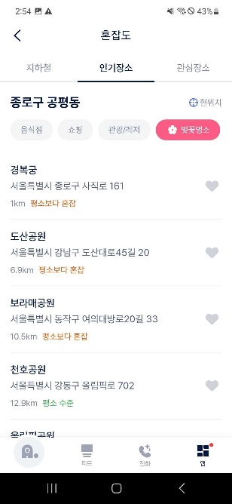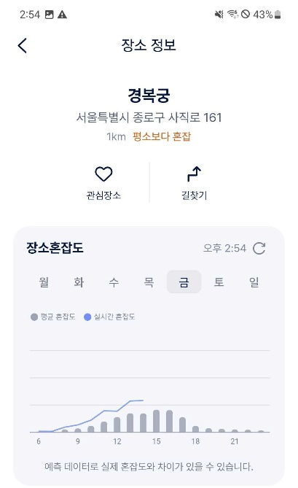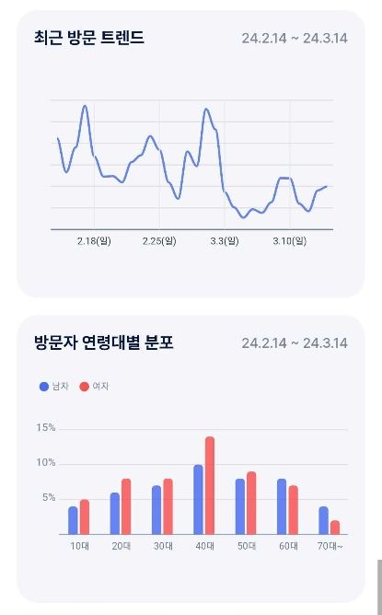
[ 에이닷 벚꽃 명소 혼잡도 서비스 예시 ]

지난해 11월, 에이닷에 혼잡도 서비스를 처음 런칭하였으며, 시의성에 맞춰 혼잡도 정보가 필요한 장소 정보를 추가하고 있다. 벚꽃 시즌이 도래하는 3월 25일부터 벚꽃 명소 37곳을 추가, 사람이 많이 몰리는 장소에 대한 정보를 제공함으로써 벚꽃 나들이에 참고할 수 있는 유용한 정보를 제공한다.

인기있는 벚꽃 명소들의 요일, 시간대별 예상 혼잡도와 실시간 혼잡도, 최근 방문 트렌드, 방문자 연령대별 분포 등의 정보를 제공하여 에이닷이 쾌적한 나들이를 즐기는데 도움을 줄 것으로 기대된다.

이 밖에도 SKT는 ‘22년과 ‘23년의 벚꽃 시즌 데이터를 분석하여 가장 많이 찾았던 전체 방문객 수 Top 10과 연령대별 인기 장소 Top 5를 공개했다. (첨부 참조)

석촌호수가 2년 연속 방문객 수 1위로 집계되었으며, ‘23년에는 잠원한강공원, 매헌시민의숲, 물왕호수 등이 새로운 인기 장소로 부상했다. 또한 인기 장소의 선호도는 연령대별로 차이를 보였는데, 20대는 서울 시내를 선호하는 반면 30~40대는 아이들과 함께 나들이하기 좋은 공원을 찾았고, 50대 이상은 경기도 외곽 지역을 주로 방문하는 것으로 조사되었다.

윤현상 SKT AI서비스사업부 인터랙션 담당은 “벚꽃 명소 혼잡도 서비스가 벚꽃 나들이로 이동이 많은 시기에 고객들에게 실질적인 도움이 되는 정보가 되길 바란다”며 “앞으로도 에이닷을 통해 SKT의 빅데이터와 기술을 활용한 경쟁력 있는 AI assistant 사용 경험을 제공할 것”이라고 말했다.

※ 사진설명
SKT는 25일부터 AI 개인비서 ‘에이닷’에 벚꽃 명소 혼잡도 정보를 추가해 공개한다고 밝혔다.

※ 첨부 : ’22, ‘23년 벚꽃 명소 Top 10 및 연령대별 방문객 수 Top 5

※ 첨부 : ’22, ‘23년 벚꽃 명소 Top 10 및 연령대별 방문객 수 Top 5

1. ’22, ‘23년 벚꽃 시즌 인기 장소 Top 10

2. 연령대별 방문객 수 Top 5

끝.

